Z A V A Š I P O D P O R U
T Ř Í K R Á L O V É S B Í R KY 2023
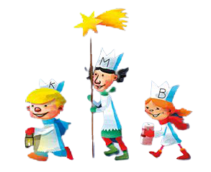
Domašov u Š. | 6 554,00
Jívová | 21 194,00
Domašov nad B | 14 187,00
Norberčany | 11 284,00
Město Libavá | 5 922,00
Huzová | 9 255,00
Strukov | 12 538,00
Hlásnice | 13 366,00
Šternberk | 212 931,00
Babice | 15 436,00
Mladějovice | 19 815,00
Komárov | 6 583,00
Řídeč | 8 200,00
Lužice | 9 384,00
Hnojice | 26 020,00
Žerotín | 20 682,00
Liboš | 15 739,00
Mutkov | 3 740,00
Štěpánov | 104 177,00
Hr. Petrovice | 8 619,00
Hor. Loděnice | 11 155,00
Lipina | 3 171,00

Kdo by nás chtěl ještě podpořit,
jsou k dispozici webové stránky
www.trikralovasbirka.cz

DĚKUJEME !!!

